UML实例

拟开发一软件，完成学校管理中的教务部门功能，包括班级管理、课程管理、帐户管理等，要求用UML建模。

1 用例图设计

主用例图

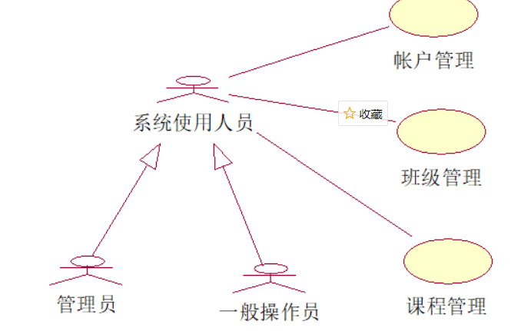

班级管理子用例图

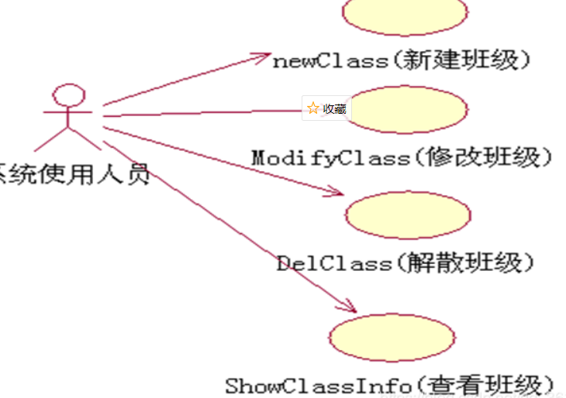

帐户管理子用例图

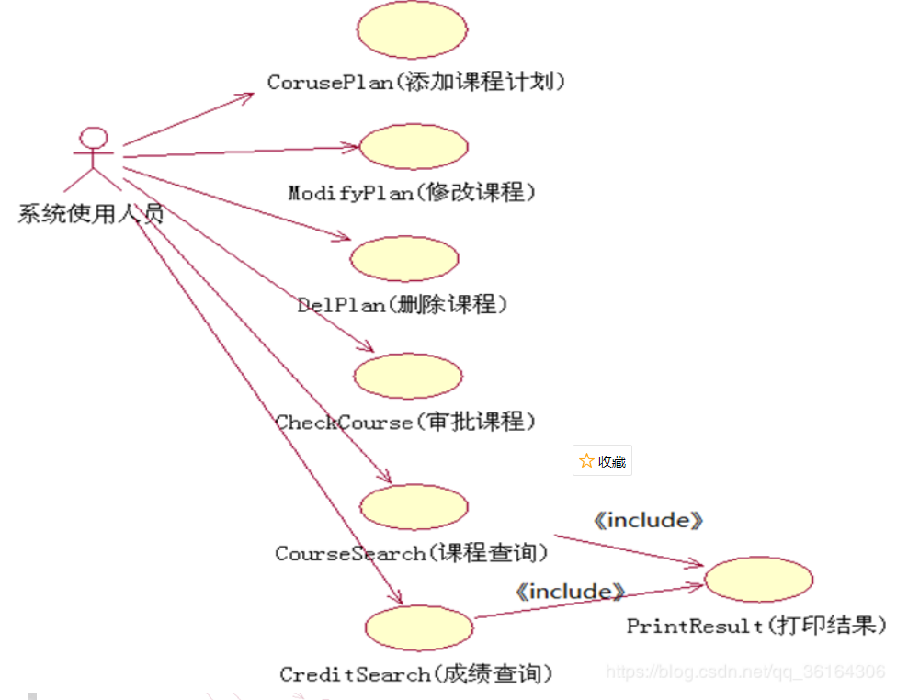

2 顺序图和用例图

可为用例创建顺序图，以帐户管理用例图为例

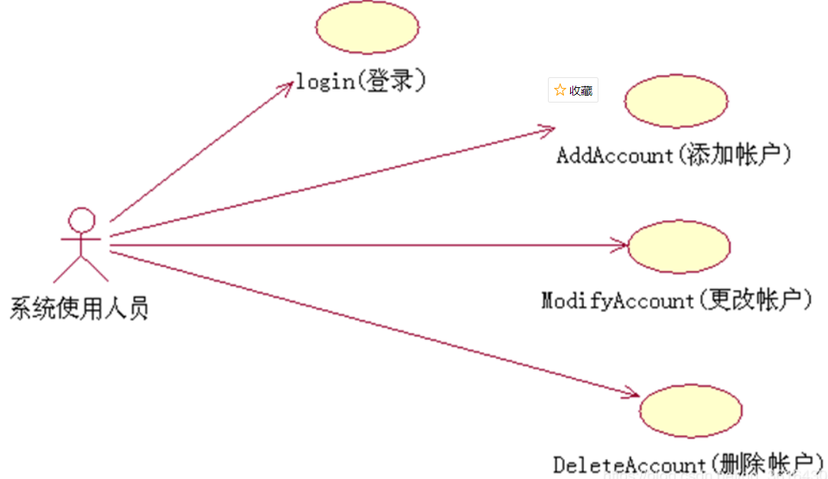

顺序图

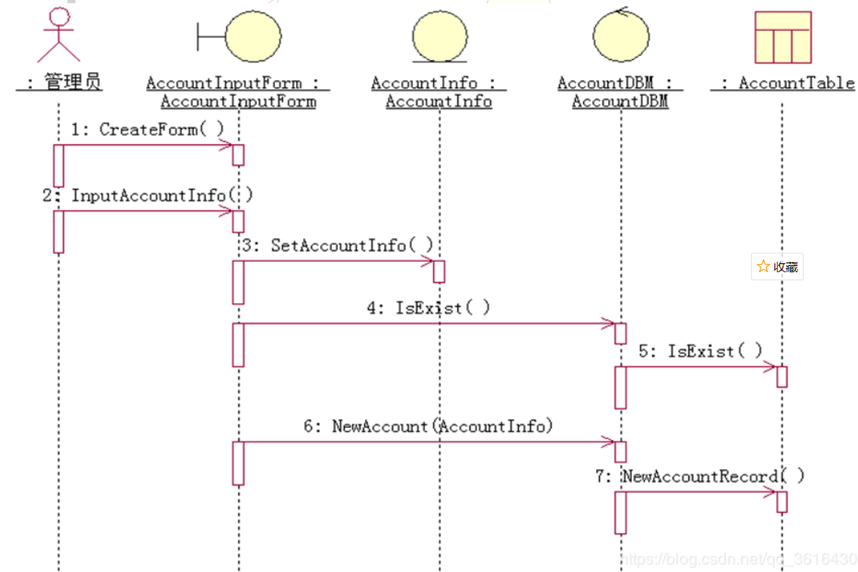

协作图

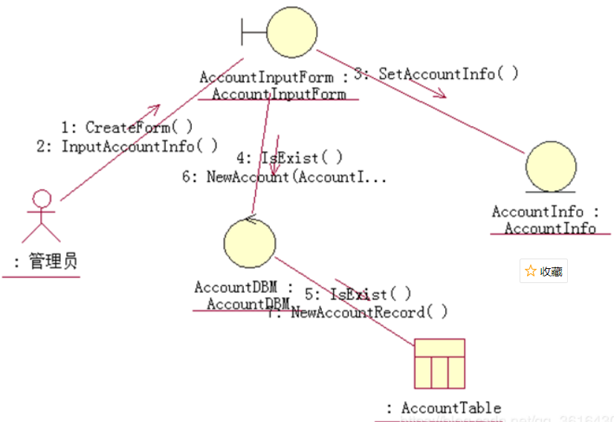

删除帐户的顺序图

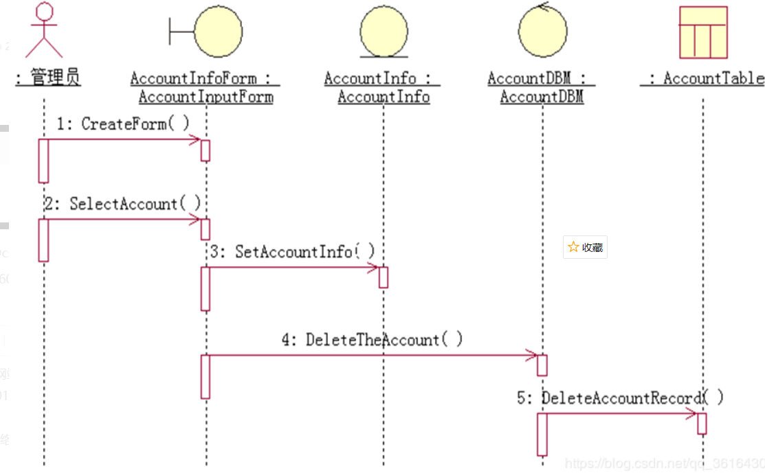

修改帐户的顺序图

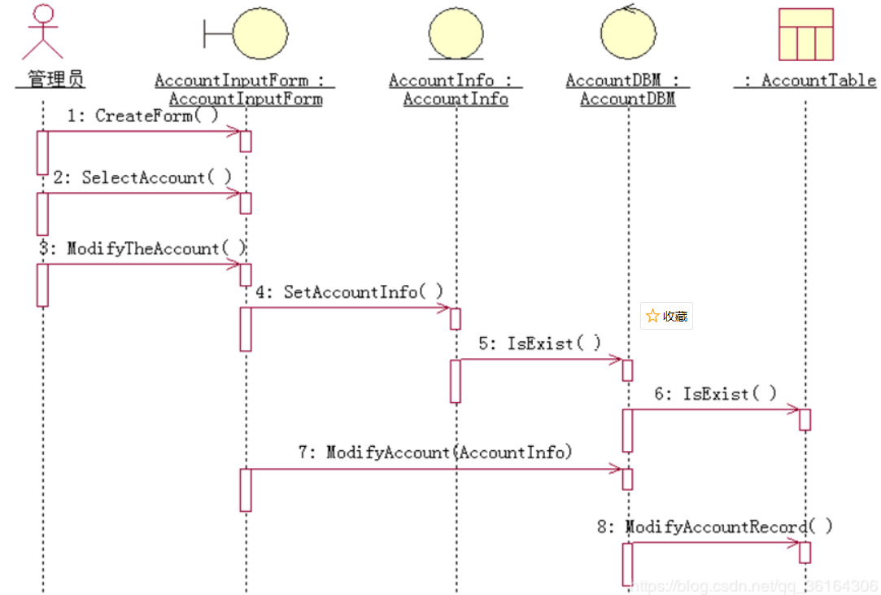

3 创建类图（核心）

账户管理类图

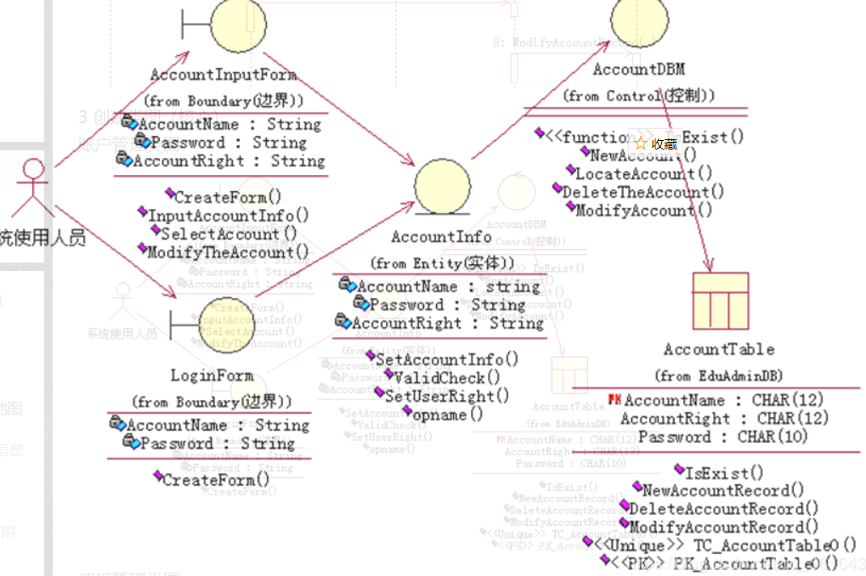

课程管理类图

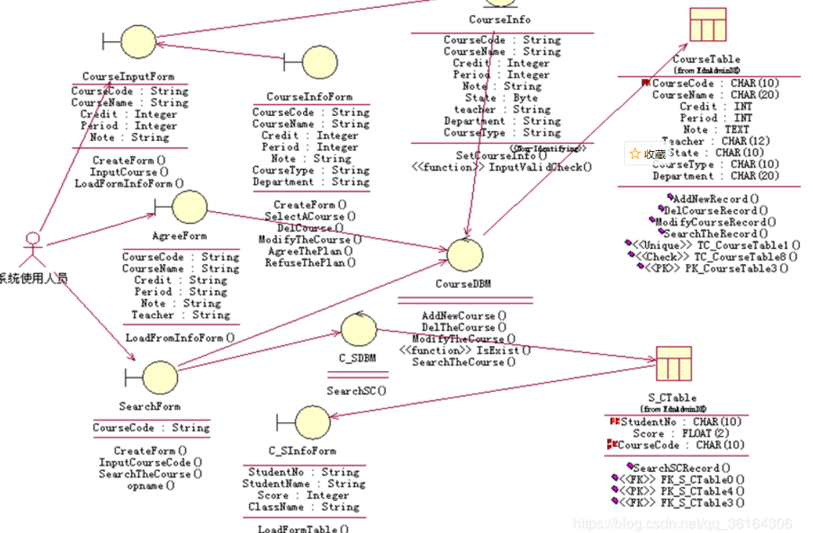

班级管理类图

